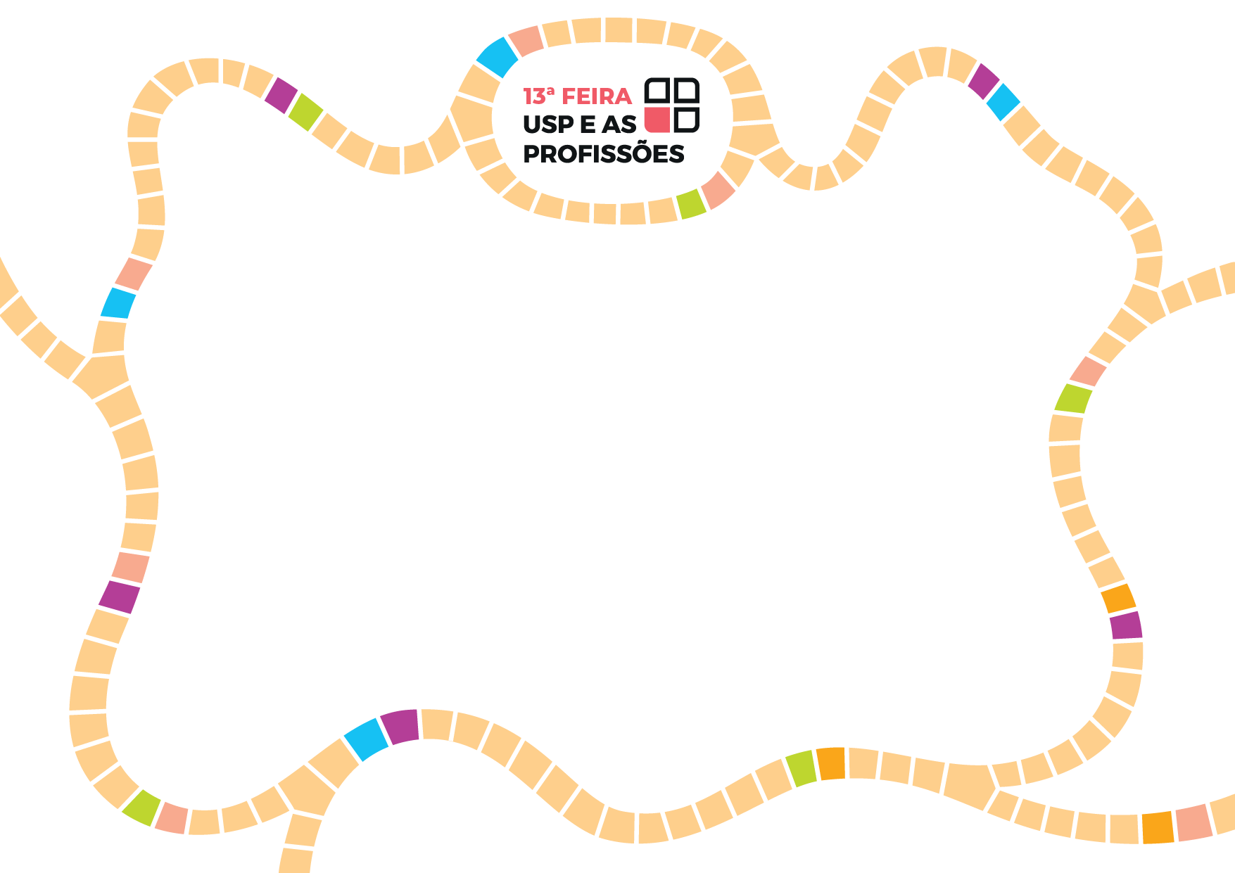

CAIXA DE TEXTO EDITÁVEL